НАЦІОНАЛЬНИЙ ТЕХНІЧНИЙ УНІВЕРСИТЕТ УКРАЇНИ
«КИЇВСЬКИЙ ПОЛІТЕХНІЧНИЙ ІНСТИТУТ
імені ІГОРЯ СІКОРСЬКОГО»
ВИДАВНИЧО-ПОЛІГРАФІЧНИЙ ІНСТИТУТ
КАФЕДРА ВИДАВНИЧОЇ СПРАВИ ТА РЕДАГУВАННЯ

До захисту допущено:
Завідувач кафедри
________ Ольга ТРІЩУК
«___»_____________20__ р.

Дипломний проєкт
на здобуття ступеня бакалавра
за освітньо-професійною програмою «Видавнича справа та редагування»
спеціальності 061 «Журналістика»
на тему: «Інтернет-комунікації: цифровий етикет у месенджерах»

Виконала:
студентка IV курсу, групи СР-71
Єва МЕЄР __________
Керівник:
д-р наук із соц. комунік., зав. кафедри ВС та Р
Ольга ТРІЩУК __________
Консультант з мови:
доцент, к. філол. н.
Олена ЛЕВЧУК __________
Консультант з бібліографії:
доцент, к. н. із соц. к.
Радміла СЕГОЛ __________
Рецензент:
доцент, к. н. із соц. к.
Галина ЛОЗА __________
Засвідчую, що в цьому дипломному проєкті немає запозичень з праць інших авторів без відповідних посилань.
Студентка _____________

Київ – 2021
Національний технічний університет України
«Київський політехнічний інститут імені Ігоря Сікорського»
Видавничо-поліграфічний інститут
Кафедра видавничої справи та редагування

Рівень вищої освіти – перший (бакалаврський)

Спеціальність – 061 «Журналістика»

Освітньо-професійна програма «Видавнича справа та редагування»

ЗАТВЕРДЖУЮ
Завідувач кафедри
Ольга ТРІЩУК
«» 2021 р.

ЗАВДАННЯ
на дипломний проєкт студенту

Меєр Єва Юріївна

1. Тема проєкту «Інтернет-комунікації: цифровий етикет у месенджерах»,
керівник проєкту Тріщук Ольга Володимирівна, д-р наук із соц. комунік.,
зав. кафедри ВС та Р
затверджені наказом по університету від «__» ________ 20__ року №_______
2. Термін подання студентом проєкту 10.06.2020 р.
3. Вихідні дані до проєкту
__________________________________________________________________
____________________________________________________________________________________________________________________________________
4. Зміст пояснювальної записки ____________________________________________
5. Перелік графічного матеріалу (із зазначенням обов’язкових креслеників, плакатів, презентацій тощо) __________________________________________________________________
______________________________________________________________________________________________________________________________________________________________________________________________________

6. Консультанти розділів проєкту*
Розділ | Прізвище, ініціали та посада  консультанта | Підпис, дата
Розділ | Прізвище, ініціали та посада  консультанта | завдання видав | завдання  прийняв
з мови | Левчук О. М., доцент
з бібліографії | Сегол Р.І., доцент

7. Дата видачі завдання 06.05.2021 р.

КАЛЕНДАРНИЙ ПЛАН
№ з/п | Назва етапів виконання дипломного проєкту | Термін виконання етапів проєкту | Примітка
1. | План роботи. Література питання. Написання вступної частини | 19.05.2021 | Дистанційно онлайн з керівником
2. | Написання теоретичної частини дипломного проєкту | 26.05.2021 | Дистанційно онлайн з керівником
3. | Завершення роботи над практичною частиною дипломного проєкту | 02.06.2021 | Дистанційно онлайн з керівником
4. | Здача дипломного проєкту (завершеного) на кафедру.  Попередній захист дипломного проєкту на засіданні кафедри | 09.06.2021 | Дистанційно онлайн з керівником

Студент _______________ Єва МЕЄР

Керівник _______________ Ольга ТРІЩУК

*Консультантом не може бути зазначено керівника дипломного проєкту.

ВІДОМІСТЬ ДИПЛОМНОГО ПРОЄКТУ
№ з/п | Формат | Позначення | Найменування | Кількість листів | Примітка
1 | А4 |  | Завдання на дипломний проєкт | 2
2 | А4 | ДП ХХХХ. 00.000 ПЗ | Пояснювальна записка | 53

 |  |  |  | ДП ХХХХ 00.000.00
 | ПІБ | Підп. | Дата
Розробн. | Меєр Є. Ю. |  |  | Відомість  дипломного проєкту | Лист | Листів
Керівн. | Тріщук О. В. |  |  | Відомість  дипломного проєкту | 1 | 1
Консульт. | Левчук О. М. |  |  | Відомість  дипломного проєкту | КПІ ім. Ігоря Сікорського  Каф. XXXX  Гр. XX-XX
Консульт. | Сегол Р. І. |  |  | Відомість  дипломного проєкту
Зав.каф. | Тріщук О. В. |  |  | Відомість  дипломного проєкту

РЕФЕРАТ
до дипломного проєкту Меєр Єви Юріївни на тему «Інтернет-комунікації: цифровий етикет у месенджерах». Кафедра видавничої справи та редагування Національного технічного університету України «Київський політехнічний інститут імені Ігоря Сікорського», Київ, 2021.

Мета дипломного проєкту – створити україномовний Instagram-профіль, присвячений цифровому етикету в месенджерах, з урахуванням особливостей діджитал-спілкування та останніх трендів SMM.
Удосконалено класифікацію цифрового етикету: e-mail-етикет, чат-етикет і зум-етикет. Названо основні сильні (економія часу, грошей, фізичних ресурсів) та слабкі (брак емоцій, зворотного зв’язку, ризик небезпеки) сторони комунікації в месенджерах. Окреслено комунікативні особливості цього виду спілкування: експресивність, зниження мови, діалогічність, усно-письмовий характер мови, урізання форм привітання та мінімізація звернень. Осучаснено засади нетикету в месенджерах, зважаючи на їх технічну природу.
З огляду на результати опитування інтернет-користувачів (обізнаність у цифровому етикеті) створено видавничий продукт – Instagram-профіль «how.to.web» – та визначено актуальні теми для висвітлення (значення емодзі, написання ввічливої форми звернення, сповіщення під час демонстрації екрана тощо).
Послідовно викладено засади створення акаунту в Instagram з теми «цифровий етикет у месенджерах». За допомогою SWOT-аналізу визначено сильні та слабкі сторони продукту й названо найефективніші способи його просування.
Ключові слова: цифровий етикет, месенджер, віртуальна комунікація, інтернет-користувач, нетикет, Instagram-профіль.

ABSTRACT
to the diploma project on the topic "Internet communications: digital etiquette in messengers" by Yeva Meier. Department of Publishing and Editing of the National Technical University of Ukraine "Igor Sikorsky Kyiv Polytechnic Institute", Kyiv, 2021.

The purpose of the diploma project is to create a Ukrainian-language Instagram profile dedicated to digital etiquette in messengers, taking into account the peculiarities of digital communication and the latest SMM trends.
The classification of digital etiquette has been improved: e-mail etiquette, chat etiquette and zoom etiquette. The main strengths (saving time, money, physical resources) and weaknesses (lack of emotion, feedback, risk of danger) of the sides of communication in messengers are named. The communicative features of this type of communication are outlined: expressiveness, language reduction, dialogicity, oral-written character of the language, reduction of greeting forms and minimization of appeals. The principles of netiquette in messengers have been modernized, taking into account their technical nature.
Given the results of a survey of Internet users (awareness of digital etiquette) created a publishing product – Instagram-profile "how.to.web" – and identified relevant topics for coverage (the meaning of emoji, writing a polite form of communication, notifications during the screen demonstration etc.).
The principles of creating an Instagram account on the topic of "digital etiquette in messengers" are consistently set out. The SWOT analysis identifies the strengths and weaknesses of the product and names the most effective ways to promote it.
Keywords: digital etiquette, messenger, virtual communication, Internet user, netiquette, Instagram profile.

Пояснювальна записка
до дипломного проєкту
на тему: «Інтернет-комунікації: цифровий етикет
у месенджерах»

Київ – 2021 року

ЗМІСТ

ВСТУП 9
РОЗДІЛ 1. ТЕОРЕТИЧНІ ЗАСАДИ ТА ПОНЯТТЄВИЙ АПАРАТ ЦИФРОВОГО ЕТИКЕТУ 11
1.1. Поняття цифрового етикету, його класифікація 11
1.2. Цифровий етикет і месенджери в дослідженнях науковців 16
РОЗДІЛ 2. ЦИФРОВИЙ ЕТИКЕТ У СУЧАСНОМУ КОНТЕКСТІ 20
2.1. Правила цифрового етикету 20
2.2. Обізнаність авдиторії в засадах цифрового етикету в месенджерах 25
2.3. Публікація на тему цифрового етикету в відеомесенджерах 33
РОЗДІЛ 3. СТВОРЕННЯ INSTAGRAM-ПРОФІЛЮ НА ТЕМУ ЦИФРОВОГО ЕТИКЕТУ В МЕСЕНДЖЕРАХ 36
3.1. Етико-естетичні підходи в розробці замислу продукту 36
3.2. Зміст та обґрунтування концепції створеного продукту 38
3.3. Маркетингова концепція для просування видання 41
ВИСНОВКИ 45
СПИСОК ВИКОРИСТАНОЇ ЛІТЕРАТУРИ 47
ДОДАТКИ 52

ВСТУП
У зв’язку з ковідною пандемією жива комунікація перейшла у формат віртуальної зі застосуванням електронної пошти, месенджерів, соціальних мереж і чатів. Щодня людям доводиться пристосовуватися до реалій цифрового спілкування, де немає жестів і міміки, але є емодзі та стікери, з метою правильної комунікації й отримання зворотного зв’язку. «Правила поведінки» в мережі оперативно змінюються, і постійні, а тим паче нові користувачі не розуміють, що є доречним, а що – неприпустимим. Проаналізувавши сучасні процеси інтернет-спілкування, ми визначили актуальність теми дослідження: порушення цифрового етикету в месенджерах, зокрема особистих меж, стає нерідкісним явищем – повідомлення вночі, голосові від незнайомців, розповсюдження нюдсів. А втім, на діджитал-ринку наразі немає власне українського розважального-інформаційного акаунту в Instagram зі сучасного цифрового етикету в месенджерах, незважаючи на дослідження віртуальної комунікації Воробей Ю. В., Никипорця С. С., Єльнькової Н. І., Чемеркіна С. Г., Капаціли М., Кожеко А. В. і Хіміка В. В.
Мета – створити україномовний Instagram-профіль, присвячений цифровому етикету в месенджерах, з урахуванням особливостей віртуальної комунікації та останніх тенденцій SMM.
Відповідно до мети висунуто такі завдання дослідження:
- визначити поняття «цифровий етикет» і з’ясувати, чим він вирізняється в месенджерах;
- виявити ознаки віртуальної комунікації в месенджерах;
- обґрунтувати засади цифрового етикету, додати до загальних правил сучасні;
- проаналізувати обізнаність авдиторії в цифровому етикеті;
- на основі зібраного теоретичного та практичного матеріалу створити видавничий продукт.
Об’єкт дослідження – спілкування в месенджерах.
Предмет дослідження – ознаки й нетикет комунікації в месенджерах.
Для розв’язання накреслених завдань у дипломному проєкті використовувалися такі методи дослідження:
- аналіз наукової та методичної літератури з цієї теми;
- синтез і порівняння здобутої інформації з метою визначення сутності ключових понять;
- типологічний аналіз, використаний для створення класифікації цифрового етикету;
- узагальнення теоретичних даних з результатами аналізу;
- анкетування серед інтернет-користувачів з метою визначити, наскільки вони володіють нетикетом у месенджерах.
Наукова новизна дослідження полягає в тому, що удосконалено класифікацію цифрового етикету, осучаснено засади нетикету в месенджерах.
Практичне значення – використання результатів для розробки видавничого продукту, а саме Instagram-профілю «how.to.web», присвяченого цифровому етикету в месенджерах.
Матеріали роботи можна використовувати як при розробці таких дисциплін, як «Психологія соціальних комунікацій» та «Інтернет-журналістика», так і при власне інтернет-спілкуванні. Висновки будуть корисними студентам і викладачам, працедавцям і працівникам, родичам і друзям. Студенти будуть ввічливо звертатися до викладачів, які зможуть доступно пояснити свої зауваження та прохання. Працедавці та працівники зможуть ефективно співпрацювати задля якісного результату. Родичі та друзі матимуть змогу частково замінити живе спілкування цифровим, мінімізуючи конфлікти.
Структура: вступ, 3 розділи, висновки, два додатки, список використаної літератури. Загальний обсяг становить 53 сторінки, з них основного тексту – 46 сторінок.

РОЗДІЛ 1

ТЕОРЕТИЧНІ ЗАСАДИ ТА ПОНЯТТЄВИЙ АПАРАТ ЦИФРОВОГО ЕТИКЕТУ

1.1. Поняття цифрового етикету, його класифікація
Популярність онлайн-спілкування стрімко зростає, але людство досі не дійшло до спільної думки: що вважається пристойним під час цифрової комунікації, а чого варто уникати. Однак існують загальновідомі об’єктивні правила, додержання яких гарантує взаєморозуміння співрозмовників та отримання бажаної ефективності.
Цифровий етикет з’явився в середині 80-х рр. ХХ століття шляхом злиття двох слів: «net» від англ. – «мережа» й «etiquette» від франц. – «етикет»; задля комфортного спілкування інтернет-користувачів [1].
Науковці розмежовують цифровий етикет із мережевим: функціонально вони обидва відображають специфіку етикетної комунікації та її видів у віртуальному просторі, однак другий визначає правила поведінки в мережі та правила листування електронною поштою (тобто має в собі лише письмову та поведінкову форми). Натомість цифровий етикет виступає в ролі регулятора всіх форм комунікативної взаємодії в інтернеті. Тож цифровий етикет –поняття ширше, ніж мережевий етикет [2].
Наразі цифровий етикет функціонує в умовах Web третього покоління та відображає його специфіку. Нетикет 3.0 складніший за нетикет 1.0 Ші В. («Мережевий етикет», 1994) і нетикет 2.0 О’Рейлі Т. («Кодекс поведінки блогера», 2007), оскільки однією з характеристик Web 3.0 є взаємодія віртуального та реального світів (phygital) [3]. Показовий приклад – відеоконференція, яка відбувається в інтерактивному режимі.
Загальні правила для всіх учасників віртуального спілкування залишаються незмінними, проте існують і ті, які характерні лише для певних комунікаційних майданчиків. Тому пропонуємо таку класифікацію цифрового етикету:
- e-mail-етикет (зокрема ділове листування);
- чат-етикет (форуми, месенджери, чати, соціальні мережі);
- зум-етикет (культура спілкування в додатках із аудіо- та відеозв’язком).
E-mail-листування зазвичай використовують для формальної комунікації з людьми, з якими перебувають в офіційних відносинах [4]. Найкращий спосіб уникнути непорозумінь – відразу домовитися про «правила спілкування» (чи можна використовувати месенджери в терміновому порядку або писати на вихідних, надсилати один одному листи о 5 ранку чи ділитися посиланнями на «хмарне сховище»).
Cпілкування в соціальних мережах, чатах, форумах і месенджерах – наступний етап на шляху до скорочення цифрової дистанції. Вони зручніші за електронну пошту, оскільки співрозмовники бачать статус активності один одного («онлайн», «не онлайн») і час останнього візиту («був(-ла) у мережі 10 хвилин тому»), якщо його не приховано. Натомість надсилати повідомлення в месенджері вважається більш ввічливим, аніж телефонувати, оскільки людина сама в змозі обрати, наскільки зручно їй наразі відповідати.
Найкоротша цифрова дистанція – дзвінок і відеодзвінок, адже тут комунікатори втручаються в приватний час один одного та спілкуються невербально зокрема (жести, міміка, паузи).
Нетикет стає необхідним soft skill для сучасного працівника. Про це свідчить значна кількість курсів із цифрового етикету («Prometheus», «common sense»), тестувань – «Цифрограм» від «Дії», Telegram-каналів про спілкування в месенджерах і вебінарів для дітей (приміром, від дистанційної школи «Джерело»).
Традиційно тексти, які мають більш-менш конкретного адресата, створюють епістолярний жанр. Раніше його відображали листи: як приватні, так і публічні. Однак із плином часу та появою інформаційних технологій епістоли відійшли в архівну безвість. Майже через 50 років, коли Нейл Папворт, інженер проєкту Vodafone, надіслав із комп’ютера перше СМС-повідомлення [5], листи стали знов актуальними у вигляді електронних листувань, смс і миттєвих повідомлень у месенджерах.
За останньою статистикою KANTAR [6, рис. 1.1], провідну позицію займає Viber, а найнижчу – месенджер WhatsApp. За останні роки найбільше зросла частка користувачів Telegram. TGStat повідомляє, що авдиторія Telegram здебільшого представлена чоловіками віком від 25 до 34, а кожний четвертий користувач працює у сфері ІТ [7, рис. 1.2].

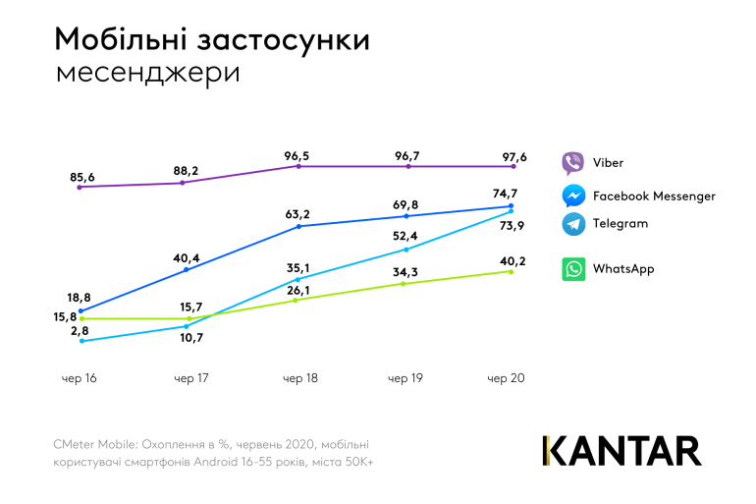
Рис. 1.1. Рейтинг месенджерів в Україні за червень 2020 року
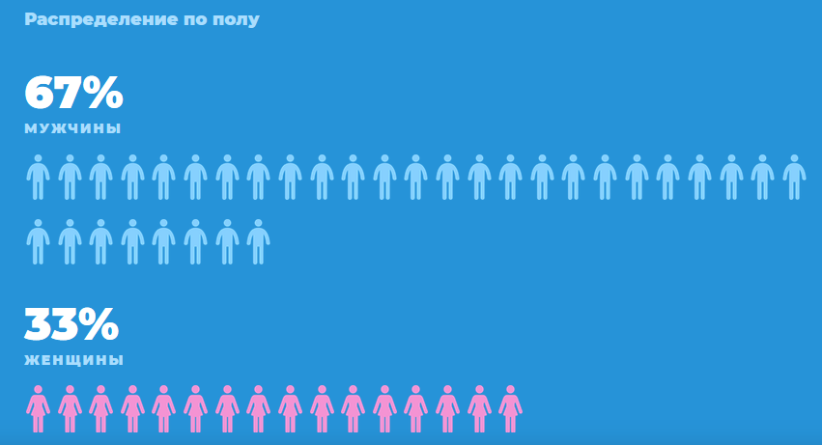
Рис. 1.2. Гендерний розподіл користувачів Telegram за 2019 рік
Із березня 2020 року у зв’язку з ковідною пандемією в усьому світі стали актуальними відеомесенджери. Школярі, студенти, викладачі, колеги, родичі, друзі почали використовувати Skype, Zoom, Hangouts, Google Meet як альтернативу живому спілкуванню (див. дод. А).
82 % студентів із університету King Abdulaziz, які були змушені навчатися вдома та мали доступ до електронних пристроїв і мережі, оцінили онлайн-зустрічі як гідну альтернативу живому навчанню [9]. Натомість студенти Російської митної академії (68 %), за аналізами анкетування, визначили дистанційне навчання менш ефективним за традиційне в аудиторіях [10]. Проблема може критися в тому, що в пострадянських країнах викладачі складніше пристосовуються до нових технологій, і таким чином порушується комунікація.
З активним використанням месенджерів очевидними стали переваги та недоліки цього виду комунікативної взаємодії.
Серед сильних сторін виокремимо економію ресурсів: часу, грошей, фізичних сил. Месенджери надають користувачам можливість безкоштовно (вимагають лише плату за інтернет) підтримувати зв’язок між різними країнами та часовими поясами. Особливо цінним це стало під час суворого карантину, коли люди застрягли за кордоном. Про такі випадки писав The Village [11]. Замість поцілунків закохані та родичі надсилали один одному милі стікери, а замість щирих розмов – довгі голосові повідомлення.
Однак команда Buffer [12, рис. 1.3] провела ґрунтовне опитування серед 3500 працівників з усього світу, які працюють дистанційно та комунікують за допомогою месенджерів і відеомесенджерів, і виявила слабкі сторони цього комунікаційного майданчику. За результатами дослідження, найбільше труднощів (27 % та 20,5 % відповідно) виникає з неможливістю «відімкнутися» та співпрацею, комунікацією.
Правила, які ми застосовуємо для комунікації наживо, не завжди працюють для віртуальної. Тому виникають труднощі:
- брак емпатії. Віртуальний світ створює такі умови, коли люди з меншою ймовірністю будуть співчувати один одному. Якщо співрозмовники разом фізично, то автоматично спрацьовують дзеркальні нейрони – люди разом сміються та плачуть. Натомість відстань блокує інерцію цих клітин;
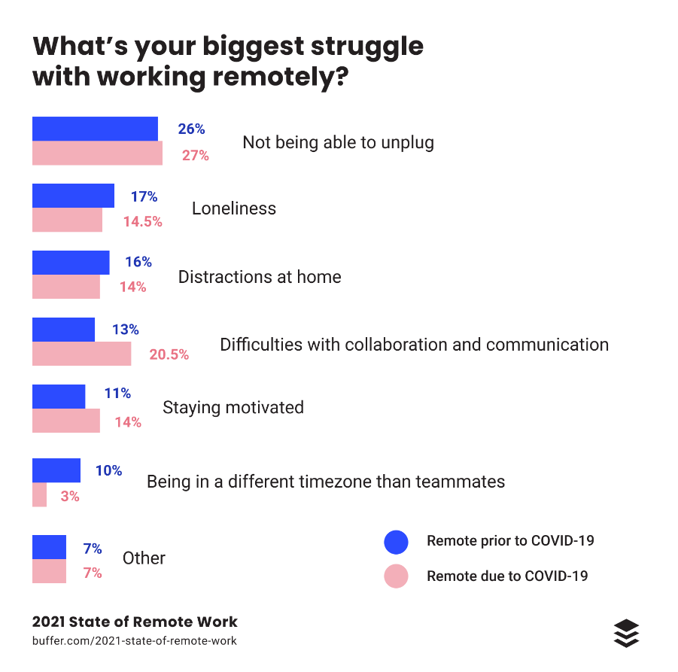
Рис. 1.3. Яка ваша найбільша проблема під час дистанційної роботи?
- брак емоцій. Під час спілкування завжди одночасно відбуваються дві розмови: що каже власне співрозмовник і про що говорить його тіло (вербальна/невербальна комунікації). Якщо прибрати другий складник, комунікаторам стає нудно, й очікуваного результату від спілкування не буде;
- брак зворотного зв’язку. Під час живої комунікації відбувається явний зворотний зв’язок (пряме спілкування) та неявний (звук, жести, міміка). Якщо вилучити неявний зворотний зв’язок, виникають непорозуміння, замішання й образи;
- брак режиму «наживо». Після надсилання повідомлення ймовірно довго очікувати на відповідь. Натомість у реальному житті співрозмовнику навряд чи вдасться відійти від розмови [13];
- відсутність захисту. Використовуючи месенджери для комунікації, користувачі не можуть бути впевненими щодо конфіденційності особистих даних. Приміром, 12 травня 2020 року Національна поліція зареєструвала кримінальне провадження за фактом витоку інформації про персональні дані громадян із анонімного Тelegram-каналу. Завдяки цьому було підтверджено злочинну діяльність 25 осіб [14];
- порушення психологічного здоров’я як наслідок усіх вище вказаних факторів, що впливає на продуктивність і працездатність.
Щоб подолати труднощі інтернет-спілкування в месенджерах, необхідно вміти правильно доносити й інтерпретувати інформацію в текстовому форматі, влучно використовувати емодзі, враховувати фактори, які впливають на цей вид комунікації, зберігати «прозорість» – бути активними та відкритими.
Отже, цифровий етикет функціонує в різних формах залежно від кількості комунікаторів та різними каналами (відеозв’язок, соціальні мережі, месенджери, електронна пошта, додаткові інструменти). Діджитал-комунікація має як свої переваги (економія ресурсів), так і вагомі недоліки (ризик непорозумінь, брак емоцій, сумнівна безпека).

1.2. Цифровий етикет і месенджери в дослідженнях науковців
Цифрові технології дали змогу людству постійно бути на зв’язку. Питаннями цього процесу займалися як українські (Воробей Ю. В., Никипорець С. С.), так і зарубіжні науковці (Спічєва Д. І., Крилов Ю. В.). Це питання розглядалося виданням «Look At Me» з розділом «Цифровий етикет», «Daily Mail» і Telegram-каналом «Цифровий етикет» Лукінової О.
Особливо цікавою виявилася наукова стаття Мейкшане Т. О., де розглянуто цілі використання етикету в діджитал-просторі. Недарма назва нашого опитування була «Цифровий етикет. Варто чи ні?». Дослідниця визначила, що цифровий етикет регулює всі раціональні дії, і неважливо, відбуваються вони онлайн чи офлайн. Він виступає в ролі навігатора по кіберпростору та є окремим випадком комунікаційного етикету [15].
З власних спостережень: уміння людини спілкуватися онлайн дає змогу (особливо незнайомцям) швидше визначити рівень адекватності людини. Коли ми зустрічаємо людину в житті, багато факторів може знівелювати помилки: загальна атмосфера, зовнішній вигляд, тембр голосу. Натомість у месенджерах, прослухавши перше голосове повідомлення від незнайомця, в якому він називає адресу, за якою слід приїхати, одразу зрозуміло, хто є хто.
Месенджерами вважаються спеціальні клієнтські програми, які необхідні для здійснення комунікації в системі миттєвого обміну повідомленнями. Головна функція месенджера – передавати інформацію в найбільш місткій формі за допомогою тексту [16]. Обмін повідомленнями відбувається майже без затримок, час витрачається переважно на набирання символів (особливо актуально це для людей похилого віку). Месенджер надає змогу надсилати мультимедійні дані та інтерактивно взаємодіяти.
Окремим аспектом дистанційного спілкування в месенджерах є його комунікативні особливості. Серед них:
- експресивність (виділення будь-яким способом того чи іншого змісту з низки інших переданих змістів). Зазвичай це реалізується повторенням розділових знаків «!!!», «)))»;
- зниження мови (широкий вжиток ненормативної лексики: «Нафіг мені це навчання?»);
- діалогічність (використання окличних речень, імперативу, особових займенників і дієслів у формі 1-ї та 2-ї осіб: «Гей, що ти там? Спиш?»; «Надішли мені, будь ласка, твій номер карти»);
- усно-письмовий характер мови (використання емодзі, стікерів, скорочень, спрощеної транскрипції задля економії часу та зусиль: НМД – на мою думку, НТСЯГ – не так сталось, як гадалось) [17].
За Остапенко А. А. [18], незважаючи на урізання форм привітання та мінімізацію звернень, ступінь поваги під час використання таких конструкцій не зменшується. У месенджерах таким чином лише зміщуються акценти: людям не потрібно писати кілька речень, аби почати розповідати про причину звернення до адресата – одного повідомлення з короткою формою привітання буде достатньо.
Розмова в месенджерах характеризується лаконічними фразами, які пов’язані між собою та передають один чи декілька смислів. Існує різниця між такою розмовою та листуванням за допомогою SMS, чату чи електронної пошти, а саме:
- SMS-повідомлення виступають безпосередньою альтернативою телефонній комунікації та здійснюються за допомогою послуги оператора зв’язку [19]. Кожний символ важливий, оскільки обмежується грошовими засобами. Автор не знає, коли його повідомлення буде прочитано, оскільки не бачить статус активності адресанта;
- натомість листування електронною поштою зазвичай характеризується розлогими повідомленнями. На відміну від повідомлення в месенджері, електронний лист має структуру: звернення (ім’я), основна частина, пояснення до прикріпленого файлу (якщо він є), завершальна фраза ввічливості;
- чат-спілкування відбувається між людьми, які зазвичай незнайомі. Приватне спілкування в чаті – його додаткова функція, подібно до групового спілкування як додаткової функції в месенджері.
Окрім того, месенджери почали використовувати бізнес-проєкти як засіб швидкої комунікації з клієнтами. Інтернет-маркетинг надає змогу налагодити контакт із потенційними споживачами та вибудувати подальші тривалі відносини, обчислити конверсію (візуалізація воронки продажів), індивідуалізувати повідомлення та інтегрувати месенджер-маркетинг в загальну маркетингову концепцію бренда.
Отже, месенджери надають людям змогу швидко комунікувати. Спілкування на цій платформі вирізняється діалогічністю, зниженням та усно-письмовим характером мови, експресивністю. Слід звикнути до цих нововведень, оскільки сьогодні месенджери активно використовуються навіть бізнесом.
Цифровий етикет у месенджерах досліджувано багатьма науковцями, адже ці додатки наразі стрімко набирають авдиторію та формують Web 3.0. Більшість несхвалень онлайн-спілкування спричинена необізнаністю користувачів, що відбувається через особливості діджитал-комунікації, якщо порівнювати з комунікацією «наживо».

РОЗДІЛ 2

ЦИФРОВИЙ ЕТИКЕТ У СУЧАСНОМУ КОНТЕКСТІ

2.1. Правила цифрового етикету
Про засади цифрового етикету почали говорити вже наприкінці ХХ століття. Серед першопроходців – Ші В. із книгою «Нетикет» 1994 року. Авторка наголошувала на правилах [4], які є актуальними й для месенджерів:
1. Треба пробачати помилки іншим. Якщо ви побачили помилку, повідомте про це людину приватно.
Часто користувачі в месенджерах порушують цю засаду. Приміром, нещодавно на Telegram-каналі «Новини Еспресо TV» під щоденною статистикою з випадками коронавірусу з’явилися коментарі з натяком на те, що показники хибні (див. рис. 2.1). Зроблено це було неввічливо:
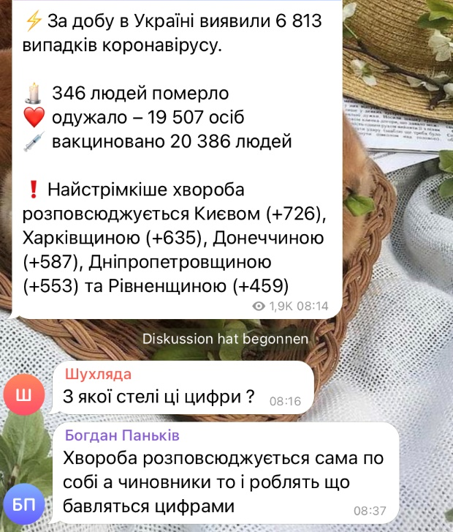
Рис. 2.1. Коментарі під постом на Telegram-каналі «Новини Еспресо TV» (13.05.2021)
2. Не зловживати своєю владою. Деякі користувачі каналів із можливістю коментування користуються своїми перевагами, які порушують свободи інших комунікаторів. Натомість модератори зазвичай не видаляють ці повідомлення та не блокують користувачів. На каналі «КПИ live» почався шквал образливих повідомлень під постом про лавки в парку (див. рис. 2.2). Хлопці почали прискіпуватися один до одного: перший не розумів, чому другий постійно пише коментарі, а другий – чому перший постійно їх читає. Використовувалися лайливі слова та обсценна лексика.
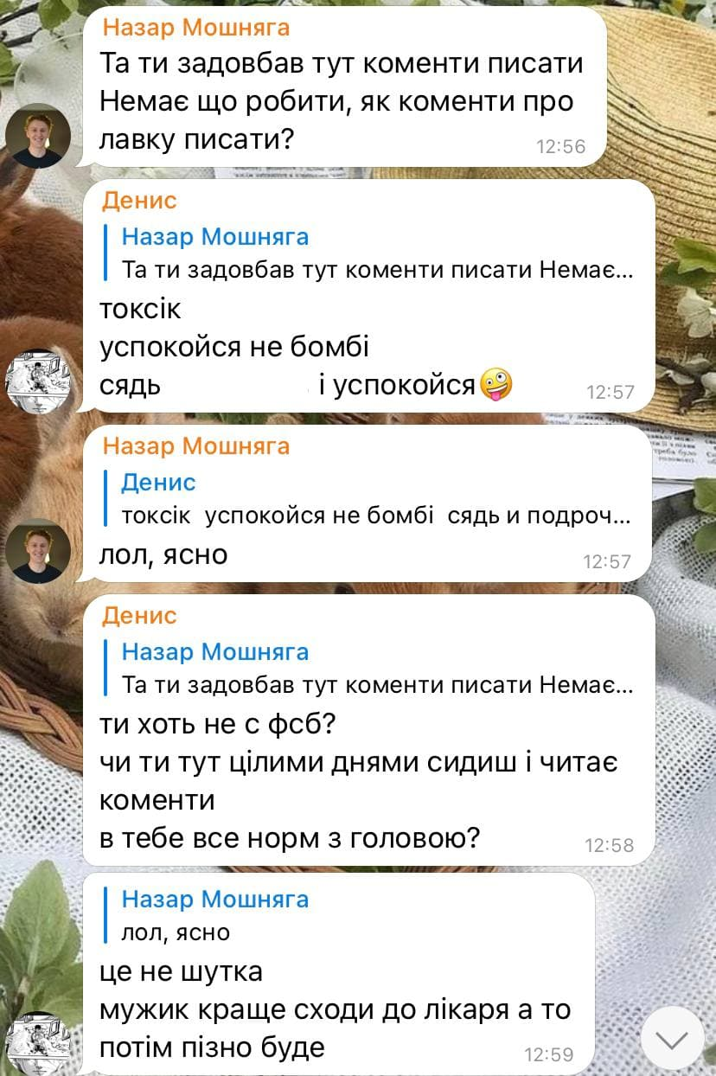
Рис. 2.2. Коментарі під постом на Telegram-каналі «КПИ live» (24.05.2021)
3. Потрібно дотримуватися тих самих правил і стандартів поведінки, яких ви дотримуєтеся в реальному житті. Це спричинене тим, що люди вважають: в мережі важче «бути спійманим» і можна дозволити собі те, що не має права на реальне існування.
4. Варто поважати приватне життя інших.
Не слід писати повідомлення вночі, особливо якщо це щось незначне та нетермінове (повідомлення розбудять адресата, адже не всі вимикають сповіщення на ніч). Окрім того, в деяких месенджерах є функція відкладеного повідомлення або «надіслати без звуку» (див. рис. 2.3).
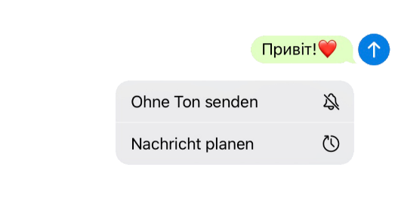
Рис. 2.3. Скріншот із діалогу в Telegram
5. Слід цінувати час і трафік інших людей: не змушувати нікого марно їх витрачати.
Необхідно архівувати великі файли, не записувати беззмістовні голосові повідомлення та не писати багато повідомлень по одному слову. Історія з лавками продовжується: тепер тут відеоповідомлення зі словами: «Нашли шуруповерт! И биту!», які спокійно можна було написати текстом (див. рис. 2.4).
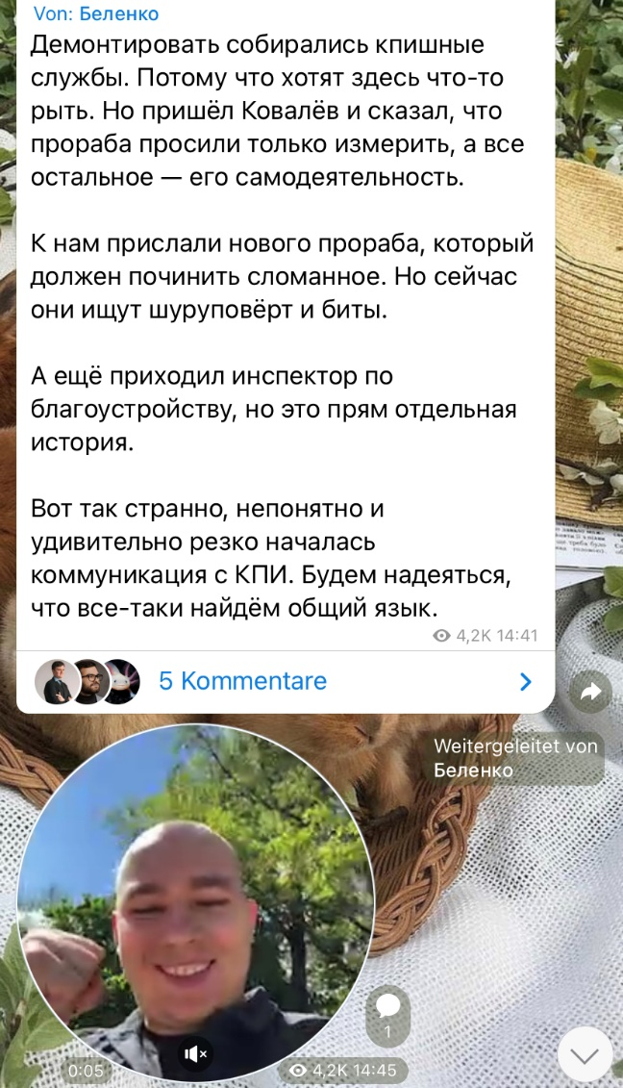
Рис. 2.4. Пост на Telegram-каналі «КПИ live» (24.05.2021)
6. Потрібно ділитися своїм досвідом і знаннями, адже мережа – велике сховище інформації. Побачили питання, на яке можете відповісти – не полінуйтеся та зробіть це. Готові поділитися порадами, якщо про це просять – не зволікайте. На каналі «Софи и заметки» дописувачі активно допомагають Софії з визначенням формату подачі контенту (див. рис. 2.5).

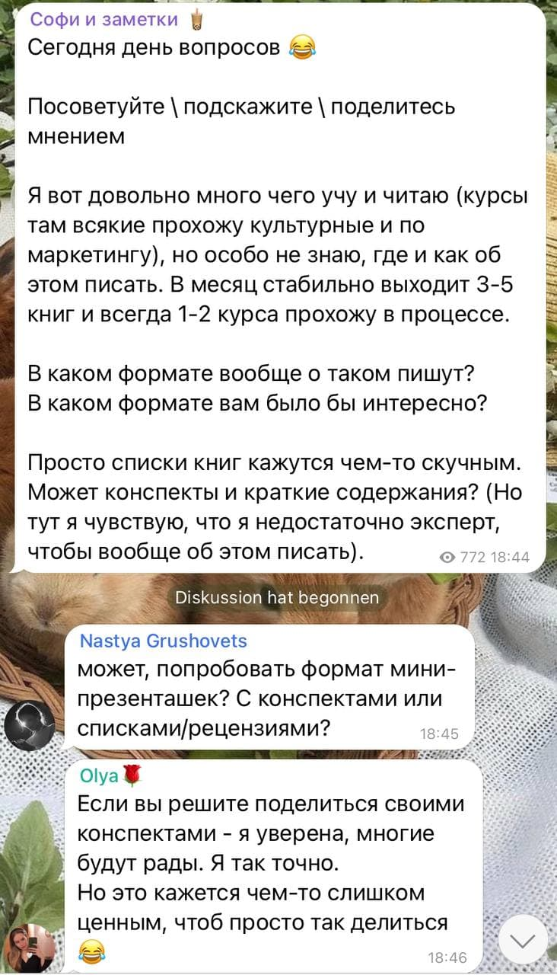
Рис. 2.5. Пост на Telegram-каналі маркетолога @thatsgirlsophy «Софи и заметки» (24.05.2021)
Окрім того, на повідомлення в месенджері варто відповідати до кінця доби [20], адже мета створення цих додатків – наблизитися до живого спілкування. Тому відповідь через місяць буде вже точно недоречною та неактуальною.
У 2007 році О’Рейлі Т. (популяризатор терміна «Web 2.0») запропонував укласти «Кодекс поведінки блогера» у зв’язку зі скандалом перед виступом С’єрри К. на конференції. На пошту розробниці ігор почали надходити листи з погрозами. Зловмисники зробили колажі з її фото та петлею. Після цього випадку Кеті вирішила покінчити з веденням блогу доти, доки не буде встановлено чітких правил [21].
Головні правила там перетинаються із засадами Ші В., однак уже відчувається їх осучаснення: «не вдавайтеся до плагіату», «не спотворюйте інформацію за допомогою фраз або фотографій, вирваних із контексту», «ніколи не публікуйте сумнівну інформацію» [22]. Вченими розглядається як збірник правил, що тримають курс на толерантність та етичність.
Згідно з Маміною Р. І. [2], новий етикет взаєморозвивається з Web 3.0, однак орієнтується не лише на етичну природу комунікації (так само враховує цінність співрозмовників), а й на технологічну. Його основними складниками є:
- спілкування в мережі;
- взаємодія користувачів із гаджетами;
- самопрезентація в мережі.
Спілкування в мережі повинно базуватися на питаннях: «Чи не гаю я марно чийсь час?», «Чи не завдаю клопоту?», «Чи не наражаю я когось на небезпеку?». Тобто тут акцентується увага на особистих межах, приватності, авторському праві, грамотності та безпеці.
У випадку зі взаємодією користувачів із гаджетами йде мова про трьох китів: номофобія, фабінг і FOMO.
Наявність страху залишитися без смартфону була офіційно визнана та внесена до списку фобій у 2008 році. Власне термін з’явився від англійського словосполучення «No mobile phone phobia». Номофобія може виражатися панічними атаками, головним болем, роздратованістю. Глибинно це страх ізоляції від навколишнього світу [23]. Саме розповсюдження цієї фобії наштовхнуло багатьох практикувати «детокс-дні», коли активний користувач соціальних мереж і месенджерів на добу від них відмовляється. Натомість знаходиться час для домашніх справ, спорту, читання та прогулянок.
Фабінг – звичка постійно відволікатися на телефон під час розмови. І це не обов’язково означає, що людина власне щось робить у смартфоні. Навіть погляд на екран після звукового сповіщення вважається фабінгом [24]. Це явище погіршує якість особистих і ділових стосунків, адже сприймається співрозмовником як зневажливе ставлення та брак зацікавлення.
Що ж до FOMO, за Urban Dictionary, це страх пропустити новини в мережі («fear of missing out»). Людина із цим синдромом хвилюється, що інші можуть отримати безцінний досвід, поки вона відсутня. До того ж, низький рівень задоволення життям пов’язують із наявністю цього розладу [25]. На це впливає й обмеженість людських ресурсів: неможливо прочитати всі книги, відвідати всі країни, переглянути всі фільми.
Остання складова частина нетикету 3.0: цифрова самопрезентація. Насамперед йдеться про знання технологічної природи комунікації. Адже навряд чи вдасться гідно себе презентувати, не володіючи digital-навичками.
Отже, аби уникнути непорозумінь і вибудувати коректну розмову, варто поважати комуніканта, його ресурси, бути відкритим і не транслювати спотворену інформацію.

2.2. Обізнаність авдиторії в засадах цифрового етикету в месенджерах
Ми провели дослідження серед інтернет-користувачів різної вікової та гендерної категорій, різних видів діяльності та інтересів. Була створена Google-форма та розіслана в соціальних мережах і чатах у Telegram. Анкета складалася з 10 обов’язкових (з одним варіантом відповіді) та одного відкритого (за бажанням) питань. Багато людей написали в цьому вікні запитання, пов’язані з цифровим етикетом у месенджерах, що їх турбують.
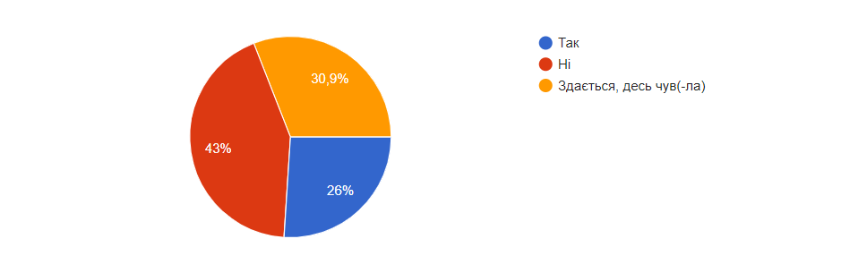
Рис. 2.6. Відповідь на запитання «Чуєте термін “цифровий етикет” уперше?»
Згідно зі статистикою, 57 % опитаних не є обізнаними в цьому понятті (див. рис. 2.6), однак після другого запитання (див. рис. 2.7.) з’ясовується, що 99,6 % користуються месенджерами та соціальними мережами.
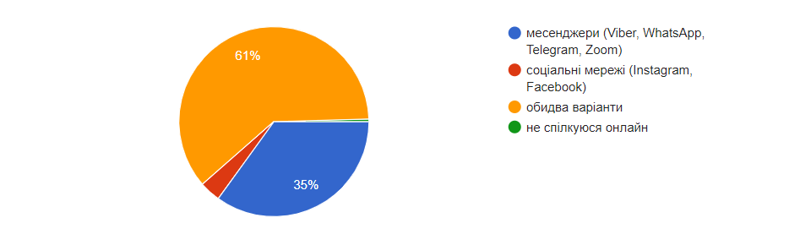
Рис. 2.7. Відповідь на запитання «Для особистого спілкування ви обираєте…»
Після основних запитань ми перейшли до блоку з перевіркою знань цифрового етикету. Першим виявилося ставлення до крапки наприкінці речення (див. рис. 2.8). 38,7 % відповіли, що цей розділовий знак для них нейтральний, натомість чверть зазначила: крапка – знак насторожитися. Кронгауз М. [26] у своєму інтерв’ю наголошує, що зникнення крапки спричинили емодзі, адже наразі відсутність смайлів може викликати питання, а з крапкою вони не функціонують. Натомість експеримент [27], проведений у 2015 році, показав: повідомлення з крапкою наприкінці вважаються менш щирими.
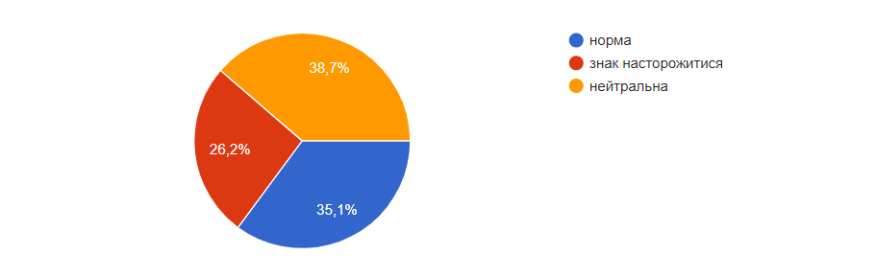
Рис. 2.8. Відповідь на запитання «Крапка наприкінці речення для вас…»
Наступне запитання щодо форми ввічливості «ви». За яких умов писати «ви», а за яких – «Ви»? У месенджерах спілкування особисте та відбувається без зайвого офіціозу, тому допускається написання форми ввічливості «ви» з маленької літери. Є прихильники цього написання: приміром, Лєбєдєв А. у своїй книзі «Кодотство» [28] аргументує це тим, що «ви» – множина, яка під час звернення до однієї особи вже звучить достатньо шанобливо та не потребує додаткового піднесення. Однак Чаплигіна А. [29], фахівець із етикету, наголошує, що «Ви» треба використовувати за умов спілкування з людиною, яка вище за вас за статусом. Більшість респондентів (44,9 %) погоджується з цією думкою та завжди використовує форму звернення «Ви». На нашу думку, діджитал-етикет тут має бути гнучким і допускати обидва варіанти написання. Ми рекомендуємо писати «Ви», коли:
- це незнайомець;
- людина, вища за вас за статусом;
- до вас звертаються на «Ви».
У такому разі цифровий етикет переймає засади комунікаційного та встановлює межі та повагу між співрозмовниками.
У всіх інших випадках можна звертатися на «ви».
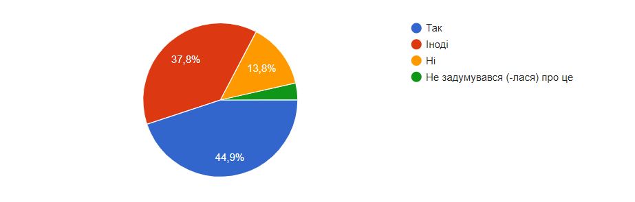
Рис. 2.9. Відповідь на запитання «Дотримуєтеся правила написання форми ввічливості "ви" з великої літери?»
Далі перевірка на знання коректного значення емодзі. Створення емодзі датується 1999 роком, коли японський програміст Сігетака Куріта намалював 176 смайликів для відображення спектру людських емоцій [30]. Вони допомагають людям частково компенсувати брак емоцій і зворотного зв’язку, краще розуміти один одного. Для порівняння напишемо дві однакові фрази з використанням емодзі та без; другий варіант виглядає більш природним і щирим:
«я тебе кохаю» або «я тебе кохаю ♥».
Емодзі активно використовуються пабліками в соціальних мережах і месенджерах, приміром (див. рис. 2.10):

Рис. 2.10. Пости: зліва – @molodistkyiv від 27.05.2021; справа – @aaa.magazine від 13.07.2020.
Пост від закладу «Молодість» став віральним та набрав понад 600 лайків (порівняно зі звичайними постами з 200–300 лайків). Користувачі в коментарях писали назви пісень, які вони відгадали, і таким чином запустили алгоритм поширення посту.
В анкетуванні ми обрали один із емодзі (див. рис. 2.11) та запитали респондентів про його значення. За результатами, більшість (88,2 %) сприймає його неправильно (див рис. 2.12).

Рис. 2.11. Емодзі, розташований в анкеті
Дослідивши Емодзіпедію [31], визначили, що цей емодзі ілюструє смуток і полегшення від того, що не сталося гіршого. На цьому сервісі можна прочитати про процес створення всіх емодзі, їх багатозначність та відмінності в різних системах (iOS, Android, Microsoft).
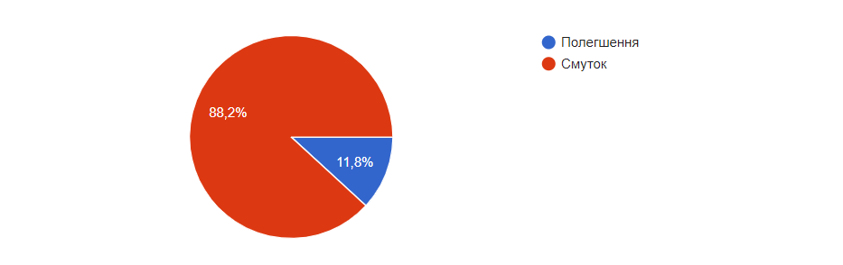
Рис. 2.12. Відповідь на запитання «Яке значення цього емодзі?»
Наступне запитання стосувалося розпізнавання мови: чи користуються опитувані надиктовуванням тексту? Більше половини відповіло, що не користуються (див. рис. 2.13), однак колись пробували. Speech-to-Text (технологія конвертації мови в текст) використовується, коли необхідно створити багато письмового контенту, а можливості використовувати ручне набирання тексту немає [32]. Особливо актуальною така функція є для людей з інвалідністю. Однак головним недоліком є недостатньо високий ступінь розпізнавання голосових команд. Ми провели експеримент, де записували те саме повідомлення за різних умов (повна тиша, музика на фоні, нерозбірлива дикція). Результат показав, що система розпізнавання на iPhone працює не зовсім коректно: був надиктований текст (див. дод. Б), і навіть за умов повної тиші допущено помилки (див. рис. 2.14). Приміром, використано однину замість множини, замість слова «етикет» – «таке ти», пропущено пунктуацію. Приблизно така ж кількість помилок за умов нерозбірливого надиктовування (див. рис. 2.16). Надиктовування з музикою на фоні видало ще гірші показники зі суттєвими помилками (див. рис. 2.15).

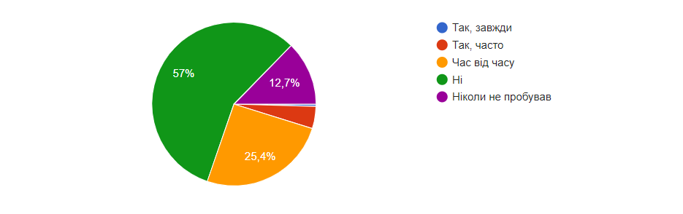
Рис. 2.13. Відповідь на запитання «Користуєтеся надиктовуванням тексту?»
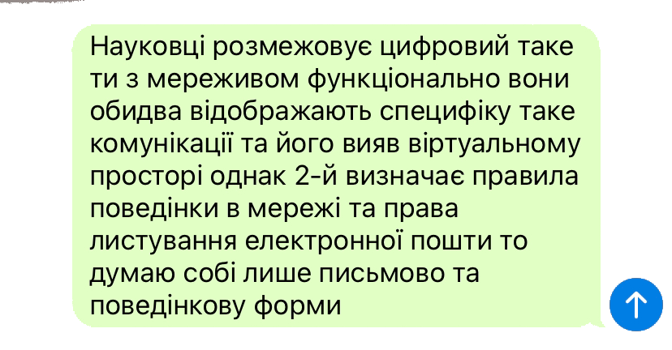
Рис. 2.14. Надиктовування повідомлення за умов повної тиші
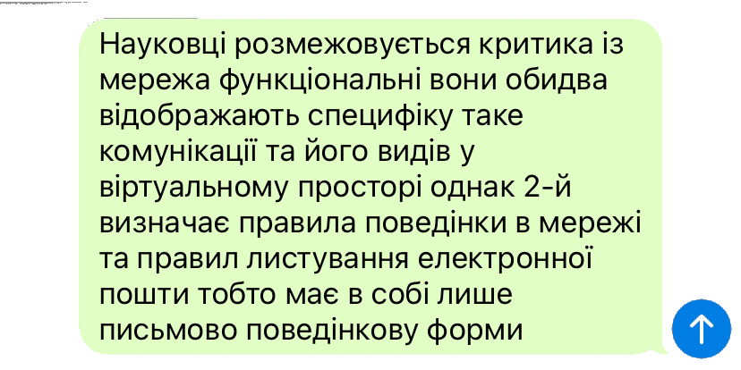
Рис. 2.15. Надиктовування повідомлення за умов фонової музики
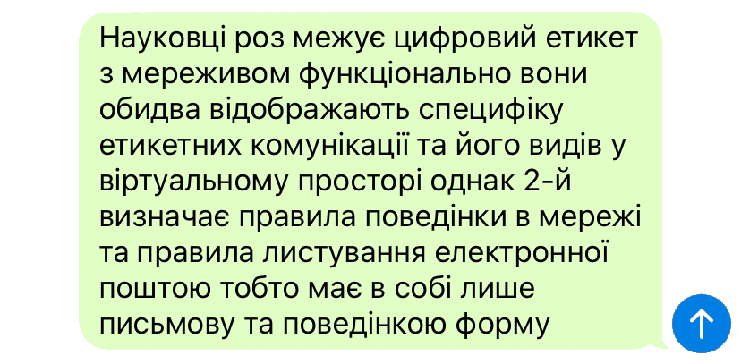
Рис. 2.16. Нерозбірливе надиктовування повідомлення
Голосові повідомлення та їх доречність – найперша тема, яку обговорюють, коли йдеться про нетикет в месенджерах. 55,3 % респондентів (див. рис. 2.17) вказали, що записують голосові повідомлення тільки тоді, коли немає можливості набирати текст. На нашу думку, такий показник спричинений тим, що:
- у голосових повідомленнях неможливо скопіювати/вставити/вирізати інформацію;
- важко стриматися від багатослів’я та немає можливості відредагувати повідомлення. У такому разі витрачається час комунікаторів;
- неможливо здійснити пошук за ключовим словом.
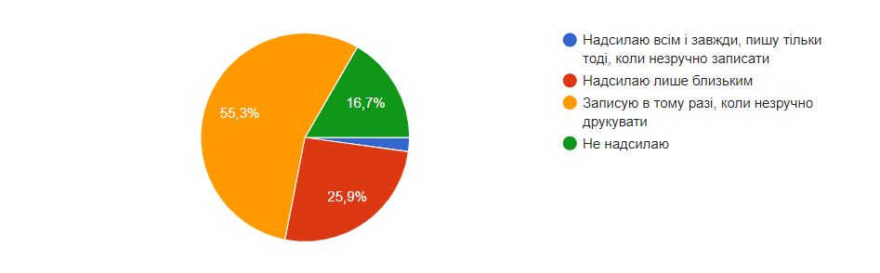
Рис. 2.17. Відповідь на запитання «Щодо голосових повідомлень…»
Майже пропорційними виявилися показники-відповіді щодо вимикання сповіщень під час демонстрації екрана (див. рис. 2.18). Сповіщення про закінчення терміну дії антивірусної програми під час показу презентації в Zoom – нерідкісне явище. Однак неприпустимим є показ особистих повідомлень. Під час демонстрації екрана варто переконатися, що цього разу сповіщення вимкнені (існують спеціальні додатки, які їх блокують). У разі ролі свідка в такій ситуації слід не дивитися на повідомлення, аби не порушувати приватність іншої людини.
Наступний аспект стосувався відеомесенджерів, зокрема Zoom. Майже половина опитаних (див. рис. 2.19) вмикає камеру лише за проханням, адже це втручання в приватність особи (видно приміщення, в якому людина знаходиться, її зовнішній вигляд, міміку та жести). Натомість третина підкоряється «поведінці натовпу» та вмикає камеру тільки тоді, якщо в інших учасників конференції вона також увімкнена. Видалення когось із відеоконференції через те, що в нього вимкнена камера, суперечить Закону України «Про освіту» [33]. А втім, існують виключення: екзаменаційні та залікові заняття. У такому разі студент повинен підтвердити свою особу екзаменатору, тобто пройти автентифікацію: показати свою залікову книжку чи паспорт/ID по відеозв’язку. Інакше студент вважається таким, що не з’явився на семестровий контроль [34].
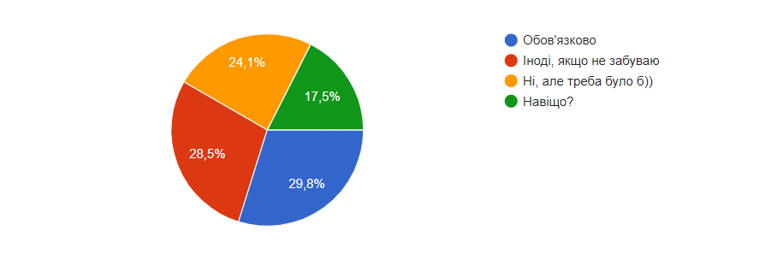
Рис. 2.18. Відповідь на запитання «Вимикаєте сповіщення, коли демонструєте екран пристрою?»
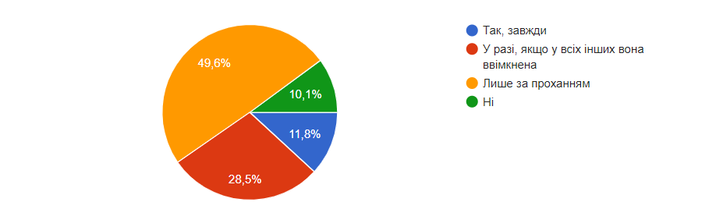
Рис. 2.19. Відповідь на запитання «Вмикаєте камеру в Zoom?»
Останнє запитання стає актуальним у період новорічних свят: листівки в Viber (див. рис. 2.20). Майже 60 % респондентів (див. рис. 2.21) не надсилають їх, бо не люблять їх отримувати. Однак як реагувати на численні повідомлення від родичів? Лукінова О. [35] зазначає, що листівка дає змогу без особливих зусиль підтримувати контакт. Якщо вам не до вподоби така комунікація, варто запропонувати альтернативу: лайкати пости, шомісяця розмовляти по телефону, писати розлогі повідомлення. Слід пам’ятати: родичі надсилають листівки лише з найкращих побажань.
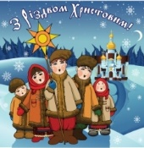
Рис. 2.20. Листівки у Viber до Нового року та Різдва Христового
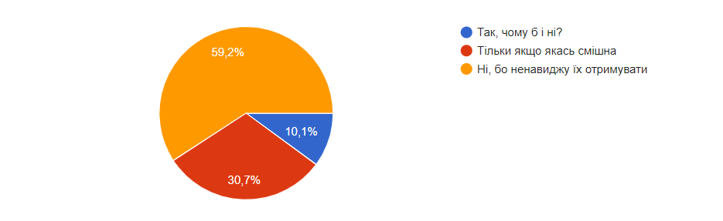
Рис. 2.21. Відповідь на запитання «Надсилаєте листівки в Viber?»
Отже, анкетування допомогло зрозуміти, які теми наразі варто обговорювати в нашому Instagram-профілі (значення емодзі, написання ввічливої форми звернення, сповіщення під час демонстрації екрана), а які вже не зовсім актуальні або наше бачення ситуації було хибним (крапка наприкінці речення, голосові повідомлення).

2.3. Публікація на тему цифрового етикету в відеомесенджерах
До дослідження цифрового етикету в месенджерах ми створили додаток до щотижневої газети КПІ імені Ігоря Сікорського «Київський Політехнік» під назвою «КПІ в зумі».
Цей додаток – варіант на тему студентського видання, присвячений актуальним темам 2021 року: онлайн-навчання, екологія, емоційне вигорання; і спричинений ковідною пандемією. Один із матеріалів складався зі смішних історій із Zoom (див. рис. 2.22).
Проаналізувавши їх, дійшли висновку: зазвичай курйози виникали тоді, коли порушувалися засади цифрового етикету відеомесенджерів. Приміром, дівчина проводила робочу конференцію, а на фоні з’явився її чоловік у спідній білизні. Або ж студентка з Токіо під час нудної лекції розважала своїх одногрупників у приватних чатах Zoom. Дівчина не знала, що організатор конференції має доступ до прихованих повідомлень. Зрозуміла вона це з листа викладачки: «Я звертаюся до вас, щоб повідомити: бачу все, що інші пишуть у чаті. Ви обрали невлучний момент, щоб надсилати повідомлення на кшталт «Я круууутааа», «погане дівчисько» тощо. Віднині рекомендую вам залишати всі коментарі при собі, щоб я не ставила вашу підсумкову оцінку за курс під загрозу» [36].
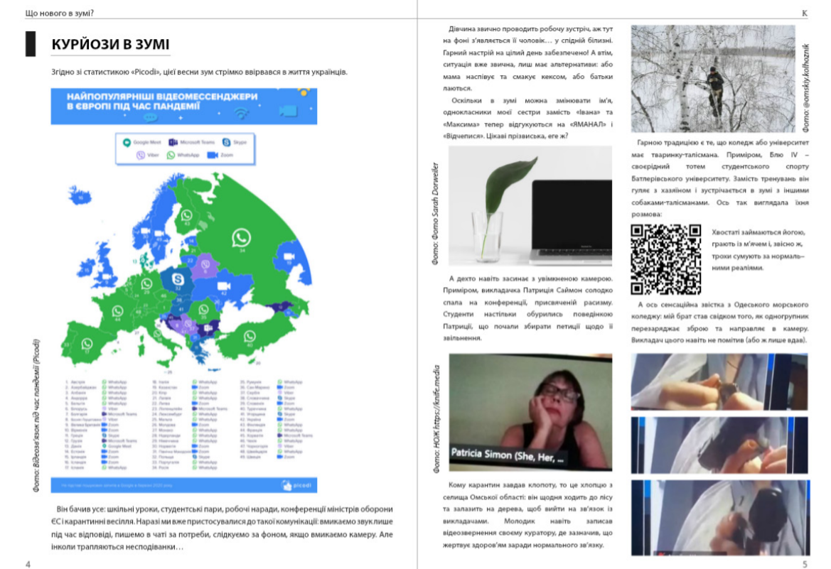
Рис. 2.22. Стаття «Курйози в зумі» (додаток «КПІ в зумі)
Додаток було ухвалено редакцією «Політехніки» та оцінено викладачами, оскільки в ньому порушуються актуальні теми та надаються поради, які можуть застерегти від неприємних випадків.
Отже, нетикет у месенджерах базується на засадах, які перетинаються із правилами комунікаційного етикету (повага до іншого) та доповнюється технічними моментами (приміром, можливість надсилати повідомлення без звуку). Цифровий етикет наразі – комбінація засад Ші В., О’Рейлі Т. та Web 3.0. Проведене опитування допомогло у створенні Instagram-профілю, присвяченому актуальними темам цифрового етикету в месенджерах.

РОЗДІЛ 3

СТВОРЕННЯ INSTAGRAM-ПРОФІЛЮ НА ТЕМУ ЦИФРОВОГО ЕТИКЕТУ В МЕСЕНДЖЕРАХ

3.1. Етико-естетичні підходи в розробці замислу продукту
Враховуючи конкуренцію серед Instagram-профілів і неможливістю просуватися лише органічно (за допомогою контенту без залучення реклами), важливим є етико-естетичний підхід до створення такого продукту.
Визначальним аспектом є смаки, переконання та ідеали споживачів продукту. Характер видання полягає в конкретній тематиці, у нашому випадку – розважально-інформаційна тематика, яка повинна заохочувати до вивчення нетикету та застосування його на повсякденній основі.
Перед створенням видання було проаналізовано схожі акаунти (див. рис. 3.1), а саме ілюстрації, шрифти, тексти під публікаціями, стиль ведення сторіс, папки «Збережене».
Наразі облікові записи в Instagram можна поділити на три види:
- ті, які використовують лише фотографії;
- ті, які використовують лише ілюстрації чи графічні елементи;
- ті, які комбінують фотографії та ілюстрації.
Оскільки наш акаунт про діджитал-етикет, ми обрали другий вид і зайнялися підготовкою ілюстративного матеріалу. Всі макети створено за допомогою сервісу «Canva». Використано замальовки ілюстраторів, знайдені на Pinterest, деякі елементи зроблено самостійно.
Щодо шрифтів, у «Canva» нами було обрано шрифт «Intro», який працює як для кирилиці, так і для латиниці. Згідно з класифікацією шрифтів [37], «Intro» належить до типу гротеск. На наш погляд, це універсальний читабельний шрифт.
Тексти під публікаціями уніфіковано під єдиний фірмовий стиль:
- усі речення починаються з малої літери;
- крапки ставляться тільки в тому разі, якщо треба відокремити речення з одного абзацу;
- використання певного набору емодзі;
- запитання чи call to action наприкінці;
- сформований tone of voice, який виражається формою звернення в множині, використанням сленгової та розмовної лексики, жартами. Це один із ключових факторів успішного профілю, оскільки дописувачі можуть впізнати акаунт навіть за текстом і знають, чого очікувати [38].
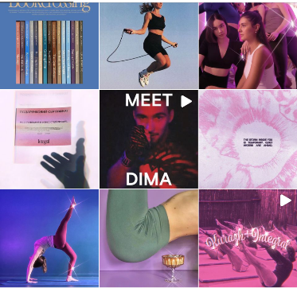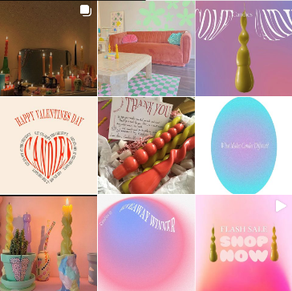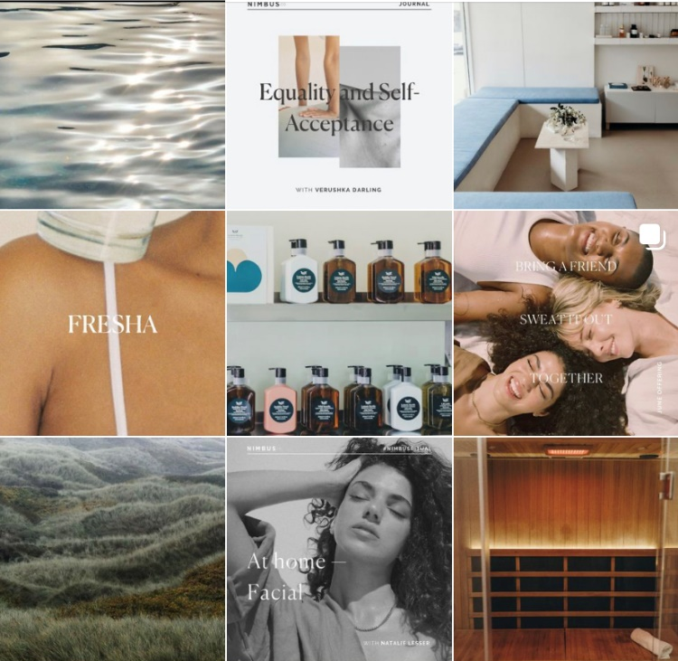
Рис. 3.1. Профілі @thenimbusco, @integral.kyiv, @candiesxcandles
Візуальну стрічку заплановано за допомогою додатка «InPreview», аби одразу було видно, які ілюстрації найкраще поєднуються між собою. До того ж, наразі візуальний грід вирішує багато: потенційний дописувач, переходячи на профіль, одразу розуміє, чи хоче він підписатися.
Cторіс оформлено мінімалістично в корпоративних кольорах (фіолетовий, сірий, червоний) з використанням двох шрифтів. Обов’язковими є елементи взаємодії з авдиторією (опитування, тести, реакції).
Папки «Збережене» розподілено за темами та оформлено одним із фірмових кольорів.
Наразі етико-естетичний підхід у розробці продукту є запорукою успіху, оскільки підвищує залучення авдиторії, сприяє просуванню та підвищенню рівня лояльності.

3.2. Зміст та обґрунтування концепції створеного продукту
Тема цифрового етикету логічно має розкриватися на одному з діджитал-майданчику. Ми розглядали варіант Telegram-каналу та Instagram-профілю.
Серед переваг Telegram-каналу:
- стабільні охоплення, які не залежать від регулярності постингу;
- зручні боти;
- низька конкуренція [39].
Недоліки цього майданчику:
- мінімізація взаємодії з авдиторією;
- менша кількість користувачів.
Зрозумівши, що залучення авдиторії для нас важливіше за наявність ботів, ми обрали Instagram, адже він, більш того, постійно оновлює функції для бізнесу та є звичним для більшості. Додатковою перевагою є те, що контент має змогу стати віральним і стрімко поширюватися, підкріплюючи інформаційну тематику профілю.
Після проведення статистики було розроблено контент-план із датою публікації, темою та візуалом. Опитування надало багато тем для постів, які нам залишалося розкрити. У сторіс було зроблено підводку до конкретного посту, яка розглядала інші аспекти цієї теми. Прикладом є пост про крапку в повідомленнях і сторіс до нього (див. рис. 3.2). Зазвичай після посту з’являлися ще питання з цієї теми, до яких ми поверталися. Таким чином відбувався діалог між нами та авдиторією: був запит – ми його реалізували, після розкриття теми з’являлися додаткові запитання – ми відповідали й на них. Дописувачі відчували, що вони є активним співучасником у створенні контенту.
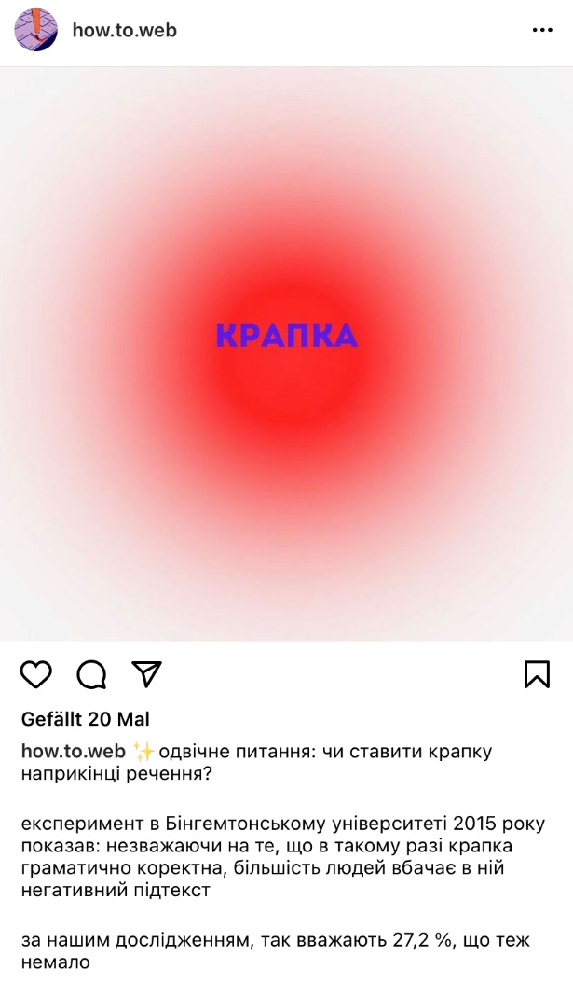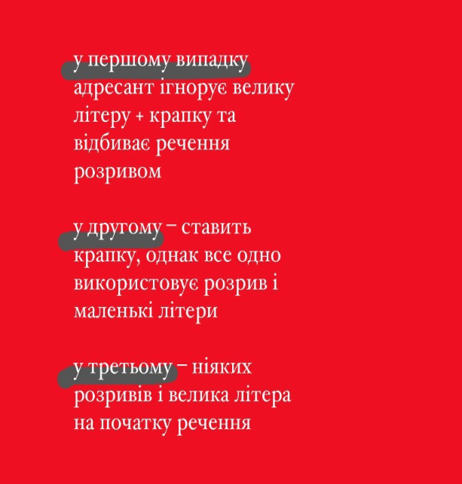
Рис. 3.2. Пост @how.to.web (03.06.2021)
Щодня в профілі виходить 1-2 публікації та 3-5 сторіс, що є комфортним для середньостатистичного користувача Instagram. У 2018 році компанія Buffer у співпраці з Delmondo проаналізувала 15000 сторіс (див. рис. 3.3) і визначила, що оптимальна кількість сторіс на день – від 1 до 7. Натомість постів радять робити від 2 до 4 на день [40].
На головному фото профілю (див. рис. 3.4) зображено палець, який тисне на клавіатуру, а звідти вилазить інша людина. Це метафора до того, як ми спілкуємося в месенджерах та порушуємо всі засади.
Назва «how.to.web» виникла в два етапи:
1. Спочатку було прийнято рішення назвати профіль з часткою «how to», оскільки в перекладі з англійською це означає «як?» та натякає на довідковий апарат проєкту.
2. Потім було додано слово «web», що перекладається як «інтернет», «мережа» і не є дієсловом. Логічніше було обрати слово «chat», проте воно має на увазі чат-спілкування, а не спілкування в месенджерах. Тому «web» стало кінцевим лаконічним варіантом.
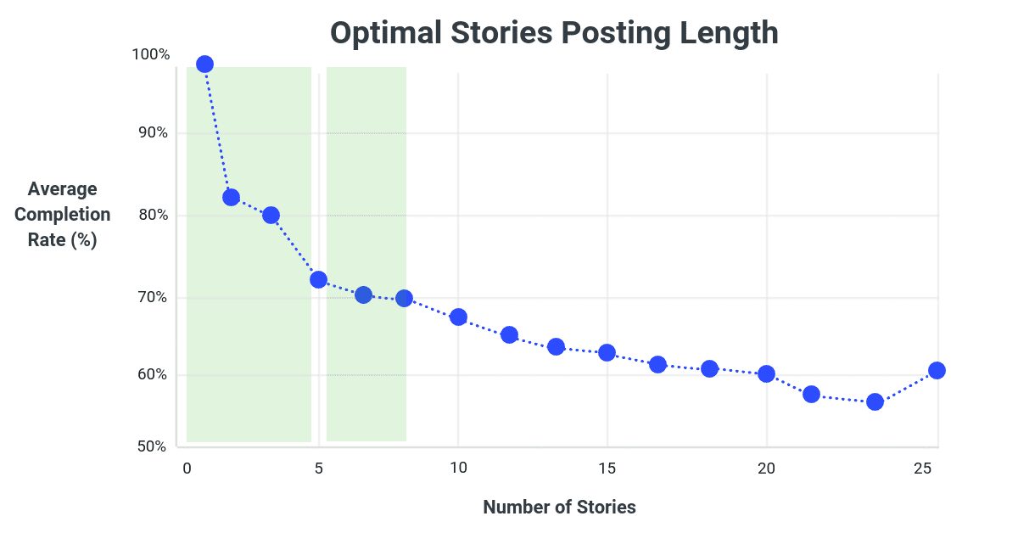
Рис. 3.3. Оптимальна кількість сторіс

Рис. 3.4. Головне фото акаунту @how.to.web
Подальший розвиток проєкту буде спрямований на проведення лекцій для школярів, створення онлайн-курсів з цифрового етикету в цілому та подібних профілів, присвячених кожному типу нетикету, перерахованих у першому розділі.

3.3. Маркетингова концепція для просування видання
На діджитал-ринку наразі немає власне українського розважального-інформаційного акаунту в Instagram зі сучасного цифрового етикету в месенджерах. На просторах інтернету можна побачити лише російські подібні проєкти (найвідоміший – @digital_etiquette_mems), тому необхідність створення такого продукту очевидна. Задача: показати реалії цифрового спілкування в месенджерах, пояснити та прищепити його правила.
По-перше, слід визначити цільову авдиторію:
- первинна авдиторія – це усвідомлені активні інтернет-користувачі, які ставлять за мету досконало вивчити правила віртуальної комунікації;
- вторинна авдиторія – ще невпевнені користувачі месенджерів, які прагнуть дізнатися засади такого виду спілкування.
Тому ознаки обох авдиторій збігаються:
- демографічні: 16-50 років будь-якої статі, сімейний стан, розмір родини неважливі. Займаються діяльністю, що потребує інтернет-спілкування, мають вищу освіту;
- географічні: українські міста з високою доступністю медіа;
- економічні: стабільний прибуток середнього рівня;
- психографічні: в основі життєвої позиції – жага до нових знань, повага до інших, знання особистих меж, цінність часових і фізичних ресурсів.
Модель купівельної поведінки складається з усвідомлення потреби, пошуку інформації про товар, оцінку варіантів, кінцевого рішення про купівлю (у нашому випадку – підписку) та реакцію на неї. Перший крок можна реалізувати двома шляхами: висміювання публічних порушень цифрового етикету (дискусії в чатах, пости в соцмережах, відео на YouTube) чи розміщення тесту «Перевір свій рівень цифрового етикету!» в українських онлайн-медіа та в меню закладів. Отримавши незадовільні результати, інтернет-користувач прагнутиме надолужити забуте або недосліджене. На другому етапі слід забезпечити потенційного споживача необхідною інформацією у вигляді таргетованої реклами в соцмережах. Оцінка варіантів у цьому випадку спрощена, оскільки власне українських Instagram-акаунтів із цифрового етикету на діджитал-ринку немає. На кінцеве рішення про купівлю (підписку) остаточно може вплинути рекомендація від блогера чи друга, а реакція на покупку (підписку) може бути оприлюднена в особистому блозі.
Для розробки ефективної маркетингової концепції, слід визначити переваги та недоліки продукту. Ми застосуємо SWOT-аналіз (strengths – сильні сторони, weaknesses – слабкі сторони, opportunities – можливості, threats – загрози).
Серед переваг:
- перший власне український інформаційно-розважальний профіль з цифрового етикету в месенджерах;
- відтворення осучаснених правил цифрового етикету, зведених із базовими;
- зображення реальних випадків на практиці задля кращого розуміння та запам’ятовування;
- підкріплення правил коментарями дописувачів, можливість живого спілкування;
- зручний онлайн-формат.
Недоліки видавничого продукту:
- доступний лише за умови підключення до мережі;
- складність термінів (авдиторія повинна бути підготовленою).
Можливості:
- позитивні відгуки читачів;
- створення подібних профілів, присвячених кожному типу нетикету;
- співпраця з блогерами, медіа;
- проведення лекцій для школярів;
- створення закритої спільноти (проведення курсів і тренінгів).
Загрози:
- відмова авдиторії взаємодіяти з контентом (низький рівень лояльності);
- вибір авдиторії на користь іншого формату схожого контенту (шоу на YouTube, подкасти).
Згідно з результатами SWOT-аналізу, найкращими майданчиками для просування видання є:
- соціальні мережі (Instagram, Facebook) і месенджери (реклама від каналів Telegram: приміром, «September» – проєкт для жінок, які прагнуть стати краще). Можна налаштувати таргетовану рекламу або придбати рекламу в українських топових блогерів. Найкращим кандидатом є Діана Глостер зі своєю окремою рубрикою «Извольте», присвячену етикету в цілому;
- контентні сайти про саморозвиток («TheVillage», «anywell» для нативної реклами – статті на кшталт «Топ-10 Instagram-профілів, на які необхідно підписатися»);
- YouTube-канали інтерв’юерів (Маша Єфросініна, Раміна) та подкасти («Часікі тікають», «Простими словами», «Я не встигаю!») – перевірка гостей на знання засад цифрового етикету.
Друкована реклама може бути представлена вставками в меню закладів (QR-код для проходження тесту «Перевір свій рівень цифрового етикету в месенджерах!»). Під час очікування замовлення клієнт матиме змогу дізнатися результат тесту та «вбити» час.
Реклама видання на телебаченні вважаємо недоцільною через високу ціну та поступову відмову активних інтернет-користувачів від телебачення, на радіо – не такою ефективною в порівнянні з вище перерахованими.
Отже, маркетингова концепція надає інформацію про авдиторію, модель купівельної поведінки, потенційні можливості та загрози продукту, які враховуються під час рекламної кампанії. Оскільки видання є електронним, більшість рекламних кампаній – мережеві, однак враховуються й інші канали отримання інформації, як-от інтерактивна друкована реклама з тестами. Саме вона розпочинає модель купівельної поведінки – усвідомлення потреби.
Створений нами Instagram-профіль, присвячений цифровому етикету в месенджерах, з правильно етико-естетичним підходом та маркетинговою концепцію має право на подальший розвиток у вигляді створення подібних облікових записів, проведення лекцій та онлайн-курсів.

ВИСНОВКИ
1. Цифровий етикет – це сукупність засад, які регулюють усі форми комунікативної взаємодії в інтернеті. Нетикет у месенджерах базується на тому, що співрозмовники бачать статус активності один одного та час останнього візиту. Функціонує в умовах Web 3.0 та відображає його специфіку – взаємодію віртуального та реального світів. Має різні форми залежно від кількості комунікаторів та каналів (відеозв’язок, соціальні мережі, месенджери, електронна пошта, додаткові інструменти).
2. Ознаками віртуальної комунікації в месенджерах є: експресивність, зниження мови, діалогічність, усно-письмовий характер мови, урізання форм привітання та мінімізація звернень. Однак це не означає, що ступінь поваги за таких умов зменшується, лише зміщуються акценти.
3. Обґрунтовано засади цифрового етикету в месенджерах, а саме: спокійно реагувати на помилки інших користувачів, адже всі мають на них право; не зловживати своєю владою; поважати приватність інших, цінувати їх час і трафік; ділитися досвідом, бо мережа – сховище знань.
Додано сучасні правила до базових: приміром, відповідати на повідомлення в месенджері до кінця доби, аби не спотворювати ілюзію живого спілкування.
4. Проаналізовано обізнаність авдиторії в цифровому етикеті. Згідно з нашим опитуванням, виявлено, що 26 % респондентів навіть не чули термін «цифровий етикет».
5. На основі проаналізованої літератури та зібраної статистики створено видавничий продукт – Instagram-профіль «how.to.web», присвячений цифровому етикету в месенджерах.
6. Висновки можуть бути використані при розробці таких дисциплін, як «Психологія соціальних комунікацій» та «Інтернет-журналістика», та при власне інтернет-спілкуванні. Студенти знатимуть, як слід звертатися до викладачів, а другі зможуть коректно дати зворотний зв’язок. У працедавців і працівників буде виникати менше непорозумінь і більше ефективних результатів. Для родичів і друзів цифрове спілкування зможе стати гідною альтернативою живому.
7. Доцільним вважаємо організувати проведення лекцій для школярів, створення онлайн-курсів з цифрового етикету в цілому та подібних профілів, присвячених кожному типу нетикету.

СПИСОК ВИКОРИСТАНОЇ ЛІТЕРАТУРИ
  - Капаціла М. Основні правила нетикету. ІІ Міжнародна студентська науково-технічна конференція «ПРИРОДНИЧІ ТА ГУМАНІТАРНІ НАУКИ. АКТУАЛЬНІ ПИТАННЯ». Технічний коледж Тернопільського національного технічного університету імені Івана Пулюя. С. 239–240.
  - Мамина Р. И. Этикет и его измерения в информационном обществе. Информационное общество: образование, наука, культура и технологии будущего. 2018. С. 204-216.
  - Кузьменкова М. А. Phygital-технологии – инновация в мире коммуникаций. Медиаскоп. 2014. № 3. URL: http://www.mediascope.ru/1570 (дата обращения: 24.05.2021).
  - Лукинова О. Цифровой этикет. Как не бесить друг друга в интернете. Москва : Эксмо, 2020. 210 с.
  - Перше SMS-повідомлення. Цей день в історії. URL: https://www.jnsm.com.ua/h/1203Q/ (дата звернення: 19.05.2021).
  - Як змінилося користування мобільними застосунками за 5 років: соцмережі та месенджери. Kantar. URL: https://tns-ua.com/news/yak-zminilosya-koristuvannya-mobilnimi-zastosunkami-za-5-rokiv-sotsmerezhi-ta-mesendzheri (дата звернення: 20.05.2021).
  - Исследование аудитории Telegram 2019. Ex Libris. 07.05.2019. URL: https://exlibris.ru/news/issledovanie-auditorii-telegram-2019/ (дата обращения: 19.05.2021).
  - Видеосвязь во время пандемии. Picodi. 27.04.2020. URL: https://www.picodi.com/ua/mozhna-deshevshe/videosvyaz-vo-vremya-pandemii (дата обращения: 19.05.2021).
  - Fatani, T. H. Student satisfaction with videoconferencing teaching quality during the COVID-19 pandemic. BMC Med Educ 20, 396. 2020. https://doi.org/10.1186/s12909-020-02310-2
  - Великова Л. Н. Дистанционное изучение иностранного языка в отраслевом вузе: проблемы и перспективы. Вестник Российской таможенной академии. №3. 2020. URL: https://cyberleninka.ru/article/n/distantsionnoe-izuchenie-inostrannogo-yazyka-v-otraslevom-vuze-problemy-i-perspektivy (дата обращения: 02.06.2021).
  - Доторкнися хоча б на фото. Близькі люди, яких розлучив карантин. The Village. 04.06.2020. URL: https://www.the-village.com.ua/village/city/specials-city/298149-huawei-1 (дата звернення: 22.05.2021).
  - The 2021 State of Remote Work. Buffer. 04.01.2021. URL: https://buffer.com/2021-state-of-remote-work (last accessed: 02.06.2021).
  - Five Problems with Virtual Communication & What to Do About It. Leadershipnow.com. 27.12.2018. URL: https://www.leadershipnow.com/leadingblog/2018/12/five_problems_with_virtual_com.html (last accessed: 22.05.2021).
  - Витік даних з анонімного Тelegram-каналу: оголосили 25 підозр. Укрінформ. URL: https://www.ukrinform.ua/rubric-world/3051598-protesti-v-cornogorii-policia-zastosuvala-slozoginnij-gaz.html (дата звернення: 22.05.2021).
  - Мейкшане Т. А. Цифровой этикет в онлайн-комуникации. Образование и самообразование в цифровую эпоху : материалы Международной научно-практической конференции, 17–18 октября 2019 г., Минск, Беларусь. БГУ, Главное управление образовательной деятельности. Минск, 2019. С. 175-180.
  - Голошубина О. К. Разговор в мессенджере как специфический жанр интернет-коммуникации. Вестник ОмГУ. №1 (75). 2015. URL: https://cyberleninka.ru/article/n/razgovor-v-messendzhere-kak-spetsificheskiy-zhanr-internet-kommunikatsii (дата обращения: 31.05.2021).
  - Землякова О. О. Комунікативні характеристики спілкування за допомогою програм миттєвого обміну повідомленнями. Науковий вісник Міжнародного гуманітарного університету. Одеса : МГУ, 2019. № 39, т. 3. С. 108-110.
  - Остапенко А. А. Визуализация в цифровом этикете. Современный дискурс-анализ. № 3 (20), т. 2. 2018. С. 158-163.
  - Заратуйко А. О. СМС-повідомлення як тип електронної комунікації. НТУ «ХПІ». 2016.
  - Навіщо потрібен цифровий етикет. Bazilik. URL: https://bazilik.media/navishcho-potriben-tsyfrovyj-etyket/ (дата звернення: 25.05.2021).
  - BadassAn – Interview with Kathy Sierra. SOCIETY FOR TECHNICAL COMMUNICATION. URL: https://www.stc.org/notebook/2015/06/17/badass-an-interview-with-kathy-sierra/ (last accessed: 25.05.2021).
  - A BLOGGERS’ CODE OF ETHICS. Cyberjournalist.net. 01.01.2003. URL: http://cyberjournalist.net/a-bloggers-code-of-ethics (last accessed: 25.05.2021).
  - Мазниченко Д. В. Проблема номофобии в современном обществе. Автономия личности. 2020. №2 (22). URL: https://cyberleninka.ru/article/n/problema-nomofobii-v-sovremennom-obschestve (дата обращения: 26.05.2021).
  - Чвякин В. А. Фаббинг в структуре социальных коммуникаций: социологический анализ явления. Гуманитарий Юга России. 2020. №5. URL: https://cyberleninka.ru/article/n/fabbing-v-strukture-sotsialnyh-kommunikatsiy-sotsiologicheskiy-analiz-yavleniya (дата обращения: 26.05.2021).
  - Walters, P. The governmentality of master planning: housing consumption, aesthetics and community on a new estate. EXPLORE March/April 2014, Vol. 10, No. 2. URL: http://cyberjournalist.net/a-bloggers-code-of-ethics (last accessed: 25.05.2021).
  - Культура речи: интервью с лингвистом Максимом Кронгаузом. Культура РФ. URL: https://www.culture.ru/materials/173675/kultura-rechi (дата обращения: 01.06.2021).
  - Kenneth J.Houghton, Sri Siddhi N.Upadhyay, Celia M.Klin. Punctuation in text messages may convey abruptness. Department of Psychology, Binghamton University, USA. 31.10.2017. URL: https://doi.org/10.1016/j.chb.2017.10.044 (last accessed: 01.06.2021).
  - Три правила про вы. ART LEBEDEV. 07.09.2010. URL: https://www.artlebedev.ru/kovodstvo/sections/165/ (дата обращения: 03.06.2021).
  - Людина з великої букви: чи варто використовувати форму звертання «Ви». The Village. 25.07.2019. URL: https://www.the-village.com.ua/village/business/business-ethics/287497-lyudina-z-velikoyi-bukvi-chi-varto-vikoristovuvati-formu-zvertannya-vi (дата звернення: 03.06.2021).
  - Крылов Ю. В. Семантика эмодзи в виртуальном диалоге. Вестник Омского государственного педагогического университета. Гуманитарные исследования. Омск, 2017. № 2. С. 50–52.
  - Emojipedia. URL: https://emojipedia.org/ (last accessed: 25.05.2021).
  - Речевые технологии. Часть 2. Speech-to-Text: как работает распознавание речи. voximplant. 22.10.2020. URL: https://voximplant.ru/blog/how_does_speech_to_text_work (дата обращения: 04.06.2021).
  - Про освіту : Закон України від 30.03.2021. № 1369-IX. URL: https://zakon.rada.gov.ua/laws/show/2145-19#Text (дата звернення: 07.06.2021).
  - Про затвердження Тимчасового регламенту проведення семестрового контролю в дистанційному режимі та Тимчасового регламенту організації і проведення захистів дипломних робіт (проектів)/магістерських дисертацій та випускних екзаменів : наказ ректора Національного технічного університету України «Київського політехнічного інституту імені Ігоря Сікорського» від 08.05.2020. № 7/86.
  - Как корректно отказаться от рассылки открыток от родни в мессенджерах: интервью с Ольгой Лукиновой. Российская газета. URL: https://rg.ru/2020/08/02/reg-urfo/kak-korrektno-otkazatsia-ot-rassylki-otkrytok-ot-rodni-v-messendzherah.html (дата обращения: 07.06.2021).
  - «Жебрачка, фрік»: студентка всю онлайн-лекцію ображала професорку, яка теж була в чаті. Сьогодні. 28.04.2020. URL: https://lifestyle.segodnya.ua/ua/lifestyle/fun/nishchebrodka-frik-studentka-vsyu-onlayn-lekciyu-rugala-professorshu-kotoraya-tozhe-byla-v-chate-1436326.html (дата звернення: 07.06.2021).
  - Прохорова Е. А. О класификации шрифтов и их функциях. Вестник Челябинского государственного университета. Филология. Искусствоведение. 2011. № 54. С. 166–170.
  - Tirkkonen, T. Tone of voice. Bachelor’s thesis. Tampere University of Applied Sciences. 02.2021. URL: https://www.theseus.fi/bitstream/handle/10024/493924/Tirkkonen_Teppo.pdf?sequence=2 (last accessed: 08.06.2021).
  - Сравнение Инстаграм и Телеграм. spark.ru. 27.08.2017. URL: https://spark.ru/startup/zabozlaev-club/blog/31747/sravnenie-instagram-i-telegram (дата обращения: 08.06.2021).
  - Оптимальна кількість постів і час для них в Instagram. THELAB. URL: https://www.smm-lab.kiev.ua/ua/optimalnoe-kolichestvo-postov-v-instagram/ (дата звернення: 09.06.2021).

ДОДАТКИ
Додаток А [8]
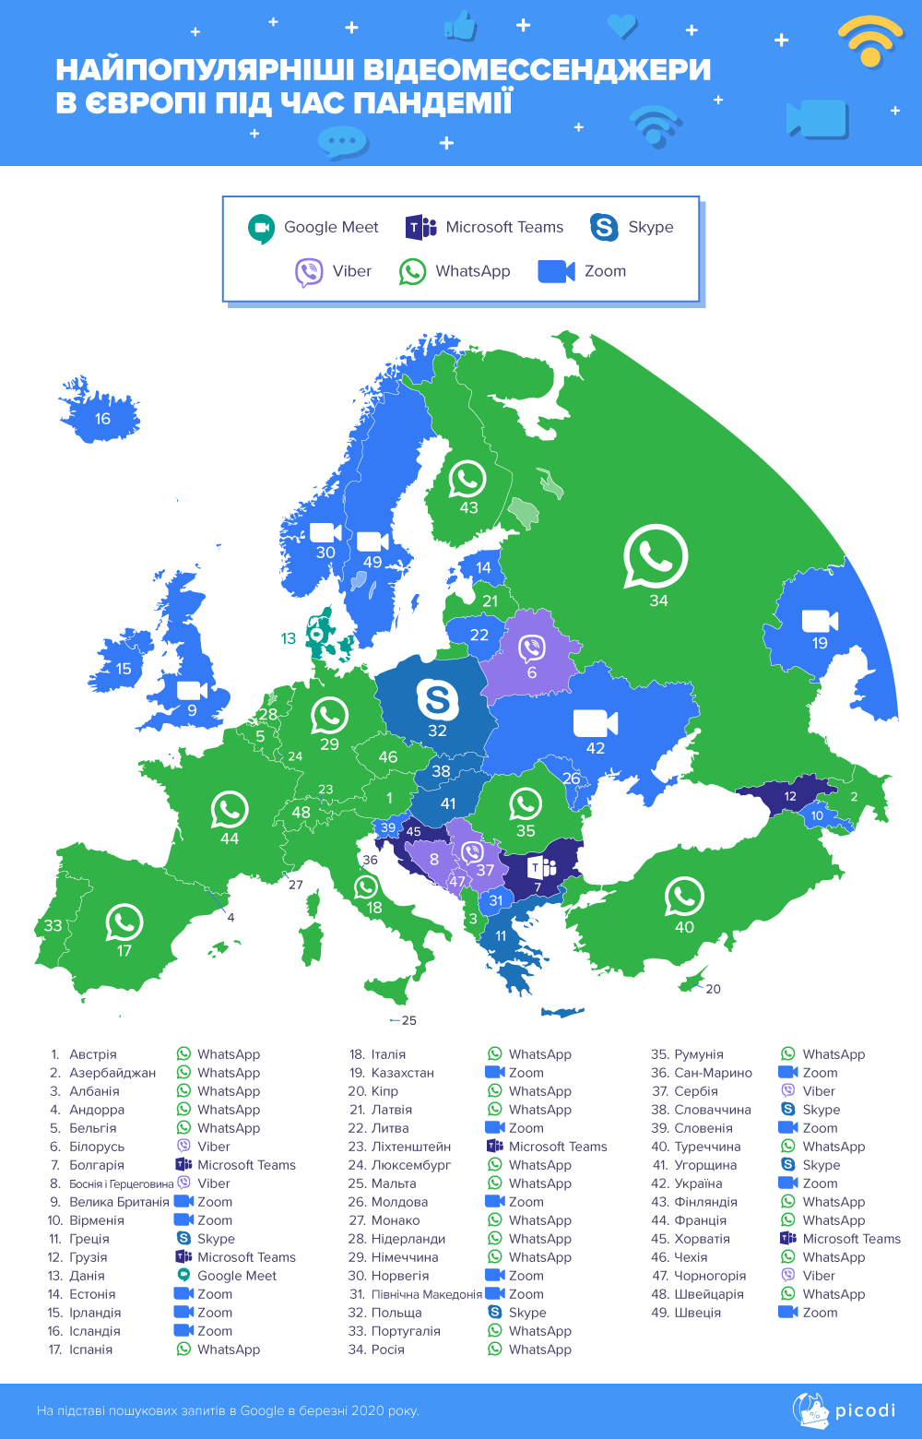

Додаток Б
Науковці розмежовують цифровий етикет із мережевим: функціонально вони обидва відображають специфіку етикетної комунікації та його видів у віртуальному просторі, однак другий визначає правила поведінки в мережі та правила листування електронною поштою (тобто має в собі лише письмову та поведінкову форми).

